

В М Л к о н с у л т Е О О Д
1504 София, ул.“Черковна “№7 , офис 21 Е-mail:vml.consult@abv.bg,тел. 02/4923883

ДОКЛАД
ЗА РЕЗУЛТАТИТЕ ОТ КОНСТРУКТИВНОТО ОБСЛЕДВАНЕ И
ОЦЕНКА НА СЪСТОЯНИЕТО НА СТРОЕЖ :

ОБЩИНСКА СГРАДА - БАНЯ
ГР. НОВИ ИСКЪР, М. КУМАРИЦА, СО – РАЙОН „НОВИ ИСКЪР“

Възложител: СО-район Нови Искър Изпълнител: „ ВМЛ КОНСУЛТ” ЕООД
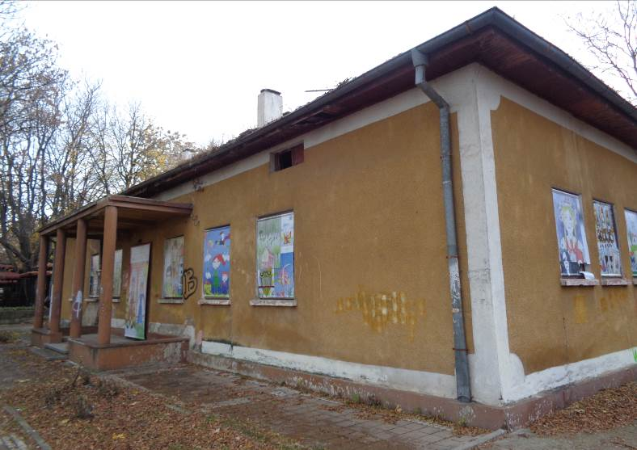

Проектант :
( инж. С. Георгиев )

11.2016 г. Управител :
гр. София ( инж. Вл. Петков )

СЪДЪРЖАНИЕ :

1. Предмет и цели на задачата

2. Основни данни за строежа
2.1 Идентификационни данни и параметри
2.2 Основни обемно-планировъчни и функционални показатели
2.3 Основни технически характеристики
2.3.1 Вид на строителната система и тип на конструкцията
2.3.2 Носимоспособност на конструкцията
2.3.3 Носимоспособност на конструкцията по действащите норми
2.3.4 Сеизмична осигуреност
2.3.5 Дълготрайност на строежа

3. Констатации от проучването и обследването

3.1 Основи и инженерно-геоложки условия
3.2 Тротоари и отводняване около сградата
3.3 Подови и покривна конструкции
3.4 Колони
3.5 Тухлени стени

4. Основни изводи и заключение за състоянието на носещата
конструкция

5. Предложения на мерки за поддържане и осигуряване на
конструкцията

Приложения :
- Протокол № 163/19.11.2016г. и Таблици 1,2 и 3
- Протокол № 164/19.11.2016г. и Таблица 1

ДОКЛАД
ЗА РЕЗУЛТАТИТЕ ОТ КОНСТРУКТИВНОТО ОБСЛЕДВАНЕ И
ОЦЕНКА НА СЪСТОЯНИЕТО НА СТРОЕЖ :

ОБЩИНСКА СГРАДА - БАНЯ
ГР. НОВИ ИСКЪР, М. КУМАРИЦА, СО – РАЙОН „НОВИ ИСКЪР“
__________________________________________________________

1. Предмет и цели на задачата :
Задачата е възложена на „ВМЛ КОНСУЛТ“ ЕООД от СО-район „Нови Искър“ във връзка с обследване и оценка състоянието на строеж „Общинска сграда – баня“, гр. Нови Искър, м. Кумарица и изготвяне на технически паспорт, съгласно Наредба №5 от 28.12.2006 г. за техническите паспорти на строежите.
Предмет на задачата е конструктивно обследване и оценка за състоянието на строеж: Общинска сграда - баня, м. Кумарица, гр. Нови Искър, СО - район „Нови Искър“.
Целта на конструктивното обследване е:
- съставяне на информационна база данни за проектните стойности на техническите характеристики на обследвания строеж;
- извършване на подробни огледи за заснемане и установяване на действителните технически характеристики на строежа; документиране на повреди, дефекти и / или разрушения;
- aнализ на действителните технически характеристики на строежа и оценка на съответствието им с нормативните актове, действащи към момента на въвеждане в експлоатация; анализ и заключение на причините за възникналите повреди и разрушения;
- изготвяне на доклад за резултатите от обследването, който включва оценка на техническите характеристики на строежа за съответствие с нормативните актове към момента на въвеждане в експлоатация; оценка за възможностите за изпълнение на изискванията по чл. 169, ал.1 на ЗУТ; оценка на сеизмичната осигуреност на строежа в съответствие с действащите към момента на обследването нормативни актове; оценка за техническата годност и безопасна експлоатация на сградата;
- изготвяне на технически предложения за ремонтно – възстановителни работи и саниране на конструкцията на сградата.
Задачата е разработена на основата на:
- задание от Възложителя;
- резултати от огледа и обследване на строежа;
- анализ и оценка за състоянието на конструктивните елементи;
- предписания на действащите нормативни документи за инвестиционното проектиране:
- Закон за устройство на територията (ЗУТ);
- Наредба № 5 от 28.12.2006 г. за техническите паспорти на строежите; Изменение Гл.III от 2013 г.
- Наредба № РД-02-20-2 от 27.01.2012 г. за проектиране на сгради и съоръжения в земетръсни райони.
- Наредба №3 за основните положения за проектиране на конструкциите на строежите и за въздействията върху тях, 2005 г.
- Норми за проектиране на бетонни и стоманобетонни конструкции, 1987 г.; Изменение №5 от 2008 г.
- Наредба №1 за проектиране на плоско фундиране, 1996 г.

2. Основни данни за строежа:
2.1. Идентификационни данни и параметри:
- вид на строежа: сграда за обществено обслужване
- предназначение на строежа: сграда на баня
- категория на строежа: четвърта
- идентификатор на строежа:
- парцел: УПИ III – за ресторант, магазин и администрация
- квартал: кв.198
- местност: м. Кумарица
- община: СО - район „Нови Искър“
- населено място: гр. Нови Искър
- улица, № : ул.„Искърско дефиле“
- година на построяване: около 1950 г.
- вид собственост: общинска
- промени по време на експлоатация: няма
- инвестиционен проект: несъхранен конструктивен проект

2.2. Основни обемно – планировъчни и функционални показатели:
- застроена площ: м²
- разгъната застроена площ: м²
- височина: Н= 7,11 м (над терена)
- етажи: 1 етаж
- подземни етажи: без сутерен

2.3. Основни технически характеристики:
Сградата на банята е едноетажна, без сутерен. В нея са разположени съблекални, бански помещения, санитарни възли и басейн. Сградата е построена около 1950 г.

2.3.1. Вид на строителната система и тип на конструкцията:
Сградата е монолитна с носещи тухлени стени и стоманобетонна таванска плоча. Носещите стени са изпълнени от единични плътни тухли с варов разтвор с дебелина 25 см, 38 см и 50 см. Таванската плоча е изпълнена на кота +3,80, като предава товара си на носещите стени посредством стоманобетонни пояси, изпълнени върху стените. Изпълнени са кръстосаноармирани и еднопосочноармирани полета. Над двете съблекални е изпълнена касетирана стоманобетонна конструкция (гредоскара) с греди в двете посоки с размери 540/900 см. В участъка над басейна е изпълнен стоманобетонов цилиндричен свод с отвор 633 см и дължина 1087 см, като в горната му част са изпълнени два отвора за вентилация, а от северозападната страна на цилиндричния свод в долния му край са изпълнени прозорци. Входната козирка е стоманобетонна, изпълнена с полета и греди, стъпващи на кръгли стоманобетонни колони.
Покривната конструкция е дървена, изпълнена от столици, покривни ребра по наклона, подкоси, клещи и дървени колони (попове), предаващи товара си на носещи тухлени стени.
Сградата е фундирана на ивични, каменни основи, изпълнени под носещи тухлени стени. На кота 0,00 и -0,20 е изпълнена армирана бетонова настилка. Под кота -0,20 е изпълнен басейн със стоманобетонна конструкция, с дълбочина 60 см и размери в план 608/633 см. Слизането в басейна се осъществява със стоманобетонни стъпала.
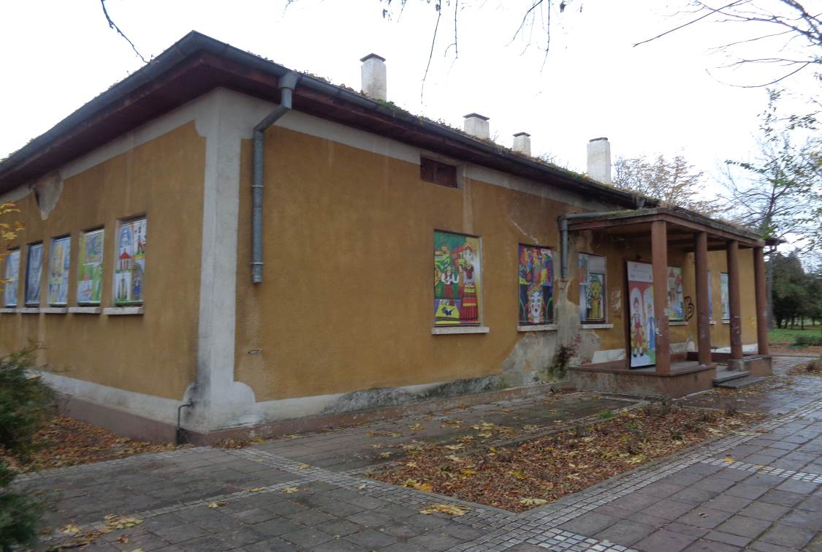
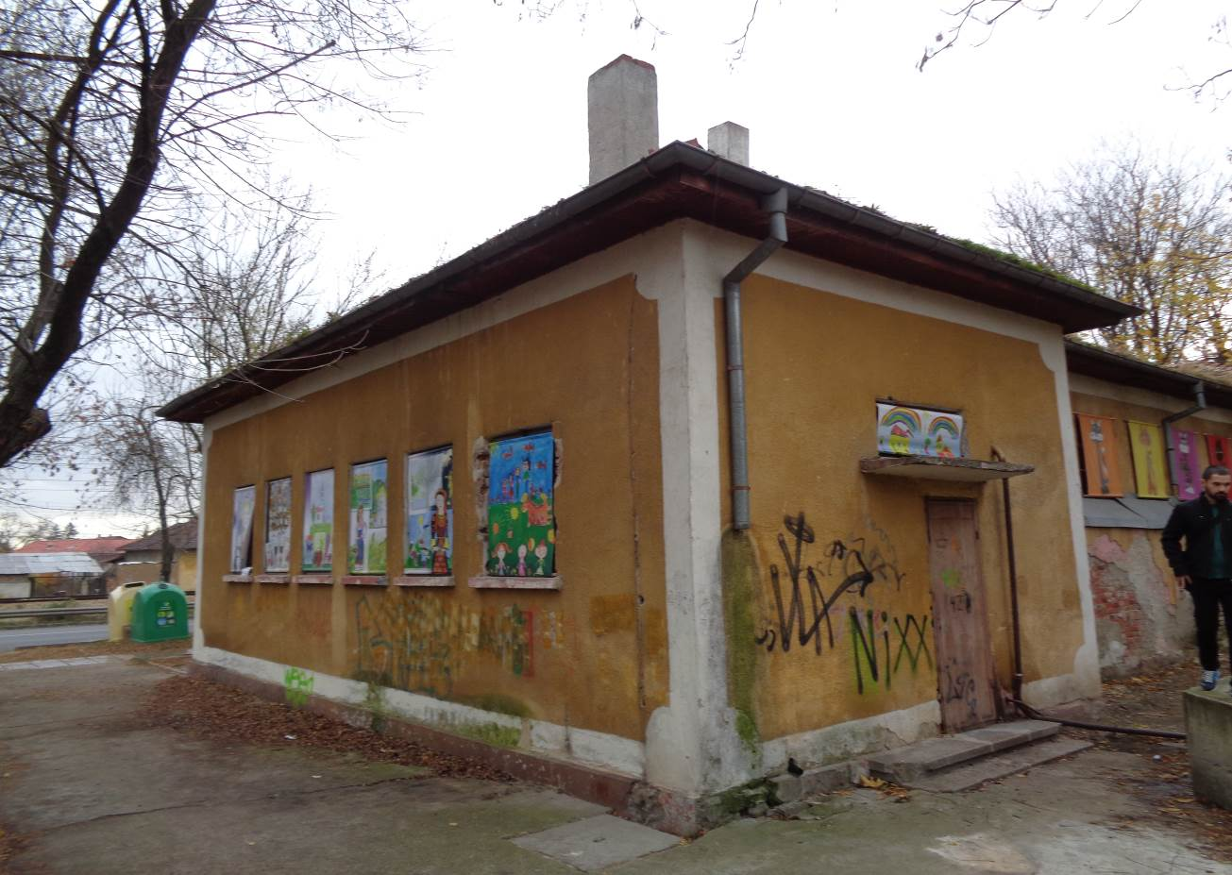

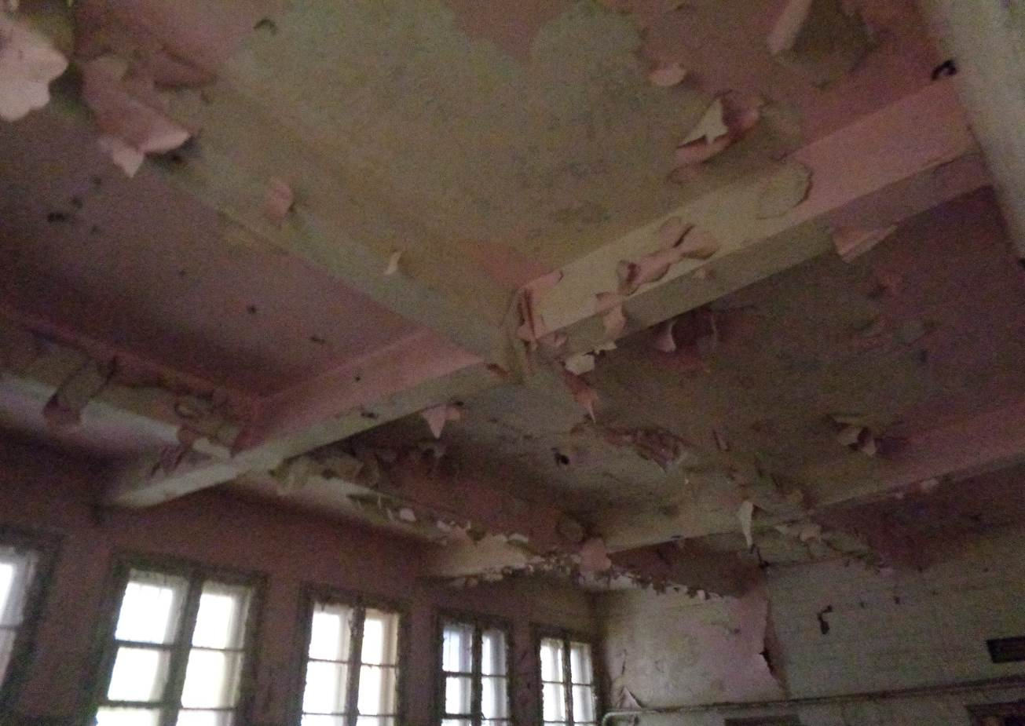
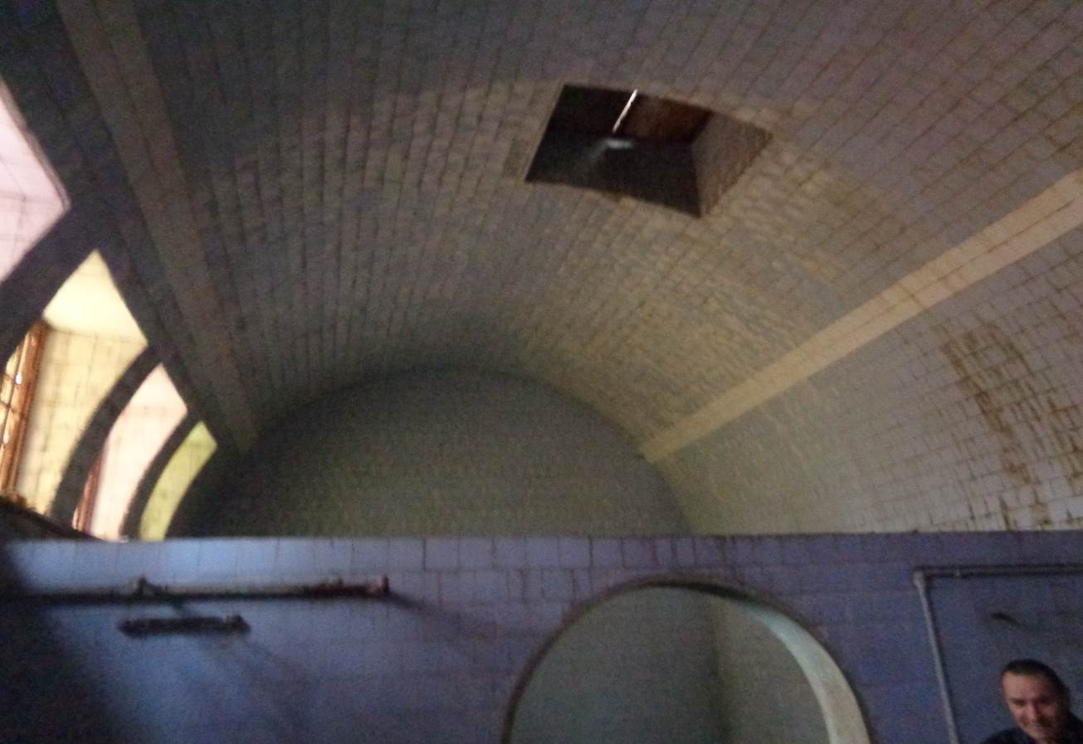

2.3.2. Носимоспособност на конструкцията:
Конструкцията на Общинската сграда - баня е проектирана и осигурявана за вертикални и хоризонтални натоварвания по изискванията за действалите в периода около 1950 г. строителни норми.
През 1934 г. е издаден „Правилник за проектиране на железобетонни сгради”. През 1948 г. е издаден нов правилник за „Проектиране на железобетонни конструкции“, който е съставен изцяло на базата на преведените съветски норми от 1939 г. и 1948 г., където се въвежда методът на изчисление на стоманобетонни конструкции при стадият на разрушение.
Носимоспособността на конструкцията е определяна на базата на „Правилник за натоварване“ от 1950 г., съгласно който нормативно полезно натоварване за служебни помещения е от 150 кг/м² (1,50 kN/m²) с коефициент на натоварване 1,4, т.е. изчислително полезно натоварване от 210 кг/м² (2,10 kN / m²). За коридори и стълбища нормативното натоварване е било 300 кг/м² (3,00 kN/m²) с коефициент на натоварване 1,3, т.е. изчислителен полезен товар за коридори 390 кг/м² (3,90 kN/m²). Натоварването от сняг е било 75 кг/м² (0,75 kN/m²).
Използваният бетон за конструкцията вероятно е бил с кубова якост W_{б28}=110 кг/см², по нормите към 1948 г., със съответната призмена якост на натиск σ_{бпр} = 88 кг/см². Използваната армировка е : Бетонна стомана I (ст.37) с оразмерителна граница на провлачане : σ_{п} = 2500 кг/см² (250 MPa) и Бетонна стомана II (ст.48) с оразмерителна граница на провлачане σ_{п} = 3000 кг/см² (300 MPa). Изчисленията са правени в посочения период с коефициент на сигурност k=2,6 за колони и k=2.0 за останалите елементи при натоварване от „главни” товари и с коефициент k=2.4 и k=1.8 при натоварване с „главни и допълнителни” товари (вятър, температура и др.).

2.3.3. Носимоспособност на конструкцията по действащите норми:
Понастоящем осигуряването носимоспособността на сградите се извършва съгласно:
- „Наредба №3 за основните положения за проектиране на строежите и въздействията върху тях”, 2005 г.
- „Норми за проектиране на бетонни и стоманобетонни конструкции”, 1987 г.
Съгласно „Наредба №3”, Раздел III, Чл. 52, Табл. 3, експлоатационните нормативни натоварвания към настоящия момент се определят: за служебни помещения – 3,0 kN/m², коефициент за претоварване γ_{f} = 1,3, т.е. изчислителен експлоатационен товар 3,9 kN/m²; за стълбища - 3,0 кN/м², с коефициент за натоварване:γ_{f} = 1,3 , т.е. изчислителен експлоатационен товар – 3,9 kN/m². Сравнението показва, че товарът за коридори и стълбища е еднакъв. Товарът при помещенията в банята е завишен към настоящия момент, но тъй като товарът се отнася за армираната бетонова настилка на кота 0,00 и -0,20, то същият може да се поеме от настилката.
Натоварването от сняг за гр. Нови Искър, м. Кумарица по настоящите норми е 1,20 kN/m² с коефициент на натоварване γ_{f} = 1,4 и изчислително натоварване 1,48 kN/m², което е завишено спрямо предишното изчислително натоварване от сняг. Завишението на натоварването от сняг спрямо общото натоварване на покривната конструкция е около 18%, но отчитайки коефициентите на сигурност, с които е изчислявана конструкцията в проектния период, считам че дървената покривна конструкция е в състояние да поеме завишеното натоварване от сняг, при условие за ремонт и подмяна на загнилите покривни елементи.
По отношение на якостните характеристики на бетона към настоящия момент:
Определянето на вероятната якост на натиск на бетона е извършено по безразрушителен метод чрез измерване големината на отскока върху достъпни и случайно избрани конструктивни елементи. Изпитването е извършено със склерометър „Schmidt N” в съответствие с изискванията на БДС ЕN 12504-2:2005 „Изпитване на бетон в конструкции. Част 2: Изпитване без разрушаване. Определяне големината на отскока”. Оценката на резултатите е извършена в съответствие с БДС ЕN 13791:2007/NА:2011 „Оценяване якостта на натиск на бетона на място в конструкции и готови бетонни елементи. Национално приложение (NА)“, като резултатите са дадени в Протокол №163/19.11.2016 г. и Таблици № 1,2 и 3 към тях, които са неразделна част от настоящия доклад. Вероятната якост на натиск на бетона при плоча и греди удовлетворява клас по якост на натиск В15 и при колони - също клас В15.
По настоящите норми бетон клас В15 е с якост на натиск R_{b} = 8,5 MРa и R_{bt} = 0,75 MРa.
Заснемането и диагностиката на армировката е осъществено посредством сканиращ апарат „Profoscope” на фирма „Proceq”. Определено е местоположението, диаметъра и бетонното покритие на носещата армировка в плочи и характерни греди, като резултатите са дадени в Протокол №164/ 19.11.2016 г. и Таблица 1 към тях, представляващи неразделна част от настоящия доклад. Носещата армировка в полетата на гредоскарата е 5Ф5/м‘ в двете посоки. При поле с размери 286/540 армировката е Ф6/14-15 см по късата страна и Ф5/20 см по дългата страна. Носещата армировка в греди (над съблекални) с отвор 540 см и размери 25/50 см е 4Ф14-16 и стремена Ф6/20 см. Армировката в надлъжни греди на гредоскара със сечение 25/50 см е 4Ф14 и стремена Ф6/20 см. Установената армировка отговаря на изискванията на нормативните документи към момента на въвеждане в експлоатация.
От направените сравнения се вижда, че увеличението на
натоварването, изчислено по действащите в момента норми, не е значително и може да се поеме от конструкцията. Tя e запазила якостните си характеристики и носимоспособността си за вертикални товари. При огледа на конструкцията се установи, че стоманобетоновите елементи нямат пукнатини и деформации, армировката е с необходимото бетоново покритие.
От направения анализ се достига до извода, че конструкцията на сградата отговаря на изискванията за носимоспособност при вертикални натоварвания, съгласно сега действащите нормативни документи и състоянието ѝ не носи риск при поемането на вертикални натоварвания.

2.3.4. Сеизмична осигуреност:
Сградата e изградена около 1950 г. През този период е действал „Правилник за проектиране и строеж на сгради и инженерни съоръжения в земетръсните райони на България“, 1947 г. (ППССИСЗРБ-47). В него са дадени изискванията за сградите и инженерните съоръжения, които се строят в земетръсните райони от VII, VIII и IX степен по скалата за интензивност на сеизмичните въздействия на Форел-Меркали за територията на България. Към правилника е приложена карта за сеизмичното райониране на България и списък на сеизмичните райони. Натоварването от сеизмичните въздействия се взима в изчисленията чрез статично приложени земетръсни хоризонтални сили в центъра на тежестта на всеки конструктивен елемент. Изчислителните стойности на тези сили са нормирани, като части от вертикални сили, приложени в същия център. Коефициентите, с които се умножават вертикалните сили за конструкциите в земетръсни райони от VII, VIII и IX степен, съответно са: 1/40=0,025; 1/20=0,050 и 1/10=0,100.
Съобразно посочените норми София попада в район със VII степен. При обследваната сграда са спазени конструктивните изисквания за жилищни, обществени и промишлени сгради, посочени в цитирания правилник.
По действащата в момента на обследване „Наредба № 2 от 27.01.2012 г., обектът попада в земетръсен район от IX степен със сеизмичен коефициент K_{c} = 0,27.
По действащите към настоящия момент норми, сеизмичното въздействие се представя с пространствен изчислителен модел, който се състои от три взаимно ортогонални компоненти на ускоренията, като първите две компоненти са хоризонтални (по Х и Y), а третата е вертикална – по Z. Сеизмичните сили се определят за действието на всяка една от трите компонени на сеизмичното въздействие по формулата:
E_{ik} = η_{iк}.m_{k}.S_{a}(T_{i}),
където: η_{iк} – коефициент на разпределение на сеизмичното натоварване
m_{k} – масата, която се движи по направление на степен на свобода с номер „k“
S_{a}(T) – спектър на реагиране
S_{a}(T) = c.K_{c}.R.β(T).g,
където: c – коефициент на значимост на сградите; c = 1,0 (за сгради с клас на значимост II)
K_{c} – сеизмичен коефициент; за София (гр. Нови Искър) : K_{c} = 0,27 ( IX степен)
R – коефициент на реагиране на конструкцията при сеизмични въздействия в зависимост от нейната дуктилност; Съгласно таблица 3 конструкции с неармирани зидарии със стоманобетонни плочи и пояси, необрамчени с колони са с R = 0,50.
β(T) – динамичен коефициент, зависи от периода Т на свободните незатихващи трептения
g – земно ускорение
Земетръсната сила се определя :
E_{ik} = c.K_{c}.R.β(T).η_{iк}. Q_{k}
E_{ik} = 1,0.0,27.0,50. β(T). η_{iк}. Q_{k}
E_{ik} = 0,135. β(T). η_{iк}. Q_{k}
За почви от групи В: βi = 1,2 / Т_{i}
E_{ik} = 0,135. 1,2/Т_{i}. η_{iк}. Q_{k}
E_{ik} = 0,162. 1/Т_{i}. η_{iк}. Q_{k}
От горните данни се вижда, че настоящите норми имат завишени изисквания за носимоспособност и устойчивост на сградите при сеизмично въздействие спрямо нормите от 1947 г. и сградата няма необходимата коравина за поемане на сеизмични усилия от IX степен.
Конструкцията на Общинската сграда-баня е едноетажна със сутерен. Тя е изпълнена с носещи тухлени стени, монолитна, стоманобетонна таванска плоча и дървена покривна конструкция. Таванската плоча стъпва на носещите стени посредством стоманобетонни пояси. Носещите тухлени стени са в добро състояние, без пукнатини и деформации. Те са с дебелина 38 см и 25 см, изпълнени от единични плътни тухли. Носещите стени не са обрамчени със стоманобетонни колони. В сградата не са извършвани преустройства.
Конструкцията на сградата на Общинската баня, м. Кумарица, гр. Нови Искър, изградена в периода около 1950 г., има положителна оценка за сеизмична осигуреност, съгласно Чл. 6, ал. 2-3 от „Наредба № 2 за проектиране на сгради и съоръжения в земетръсни райони“ от януари 2012 г, тъй като:
- строежът съответства на изискванията на нормативните актове, действали към момента на въвеждане на обекта в експлоатация;
- не са установени дефекти (деформации или повреди) в конструкцията на сградите, свързани с нарушаване на проектната носеща способност, коравина , дуктилност и дълготрайност;
- промени на масите по нива не са извършвани;
- не са извършвани преустройства, засягащи елементи от носещата конструкция;
- настъпилите промени в характеристиките на бетона и армировката, повреди от корозия и стареене отговарят на изискването за относителна неизменяемост (с не повече от 5%) на носещата способност, коравина и дуктилност на конструкцията.
Независимо от положителната оценка за сеизмична осигуреност, Общинската сграда-баня в гр. Нови Искър е неосигурена на земетръсни въздействия, тъй като е проектирана и построена преди 1987 г. и съгласно „Допълнителната разпоредба”, §1, т.4 на „Наредба № 2“ от 27 януари 2012 г. същата е неосигурена за сеизмични въздействия и не може да поеме сеизмични усилия от IX степен за района на гр. Нови Искър.

2.3.5. Дълготрайност на строежа:
Съгласно таблица 1 към чл. 10 на „Наредба № 3 за основните положения на проектиране на конструкциите на строежите и за въздействията върху тях”, 2005 г., обществените сгради са към четвърта категория (жилищни, обществени и производствени сгради) с проектен експлоатационен срок на конструкциите 50 години. Сградата на Общинската баня е в експлоатация около 66 години (от 1950 г.). Елементите на конструкцията са в добро състояние, с изключение на посочените повреди в т.3. При поддържане на сградата в добро техническо състояние и изпълнение на ремонтните и укрепващи работи, посочени в т.5, тя би могла да се ползва и над предвидения експлоатационен срок.

3. Констатации от проучването и обследването:
3.1. Основи и инженерно-геоложки условия:
Сградата е фундирана на ивични каменни основи под носещи външни и вътрешни тухлени стени. На кота 0,00 и -0,20 е изпълнена армирана бетонова настилка. Под кота -0,20 е изпълнен басейн със стоманобетонова конструкция.
Наблюдава се единична наклонена пукнатина по основите от външната им страна, като пукнатината е с ширина до 2 мм. Дължи се на слягане на земната основа.
Басейнът в банята е пълен с вода до горен ръб. Силно корозирал е стоманения парапет на стъпалата към басейна. Необходимо е прекратяване на пълненето му с вода, с цел да не прониква вода до основите през стени и дъно на басейна, поради компрометирани облицовки и изолации на басейна.
В близост до сградата има изоставена чешма, която излива непрекъснато вода върху тротоарните плочи. Необходимо е спиране на течът от чешмата, поради мокрене на основите в тази зона.
Основите на сградата са в задоволително състояние и запазена носимоспособност.

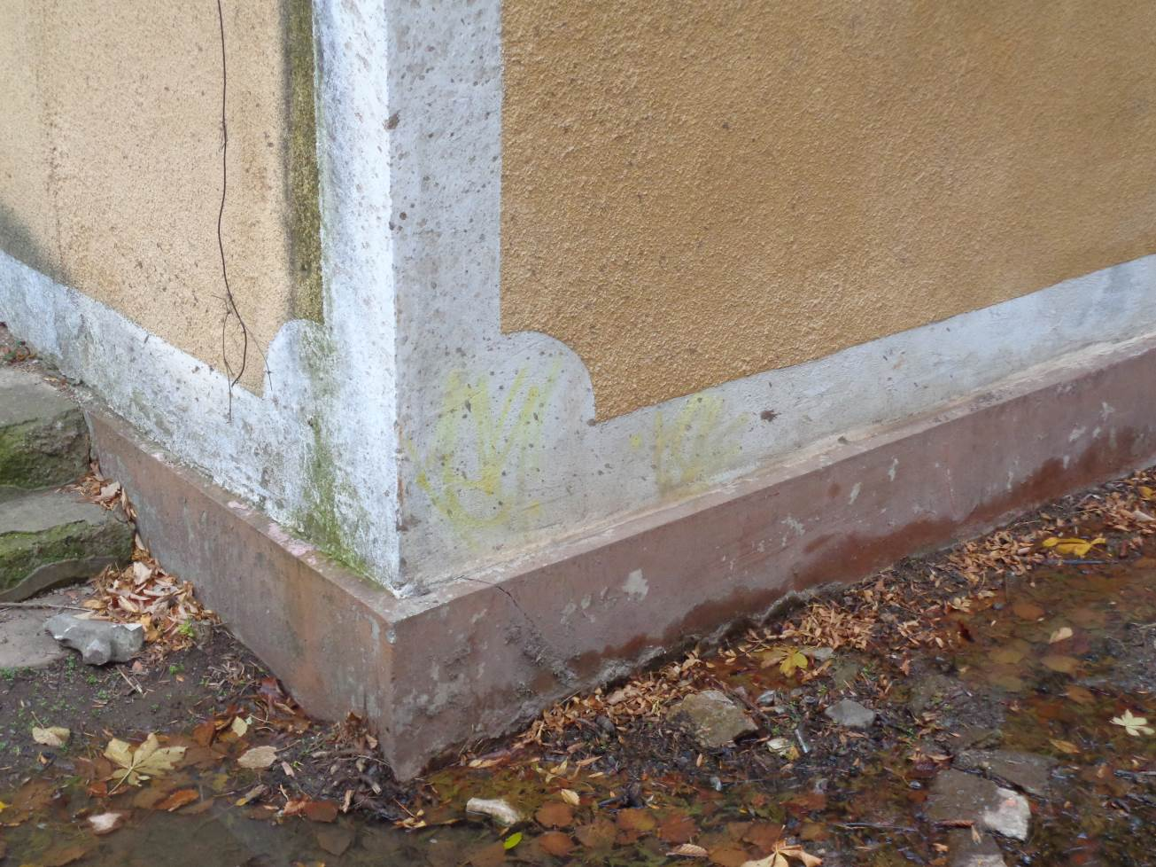

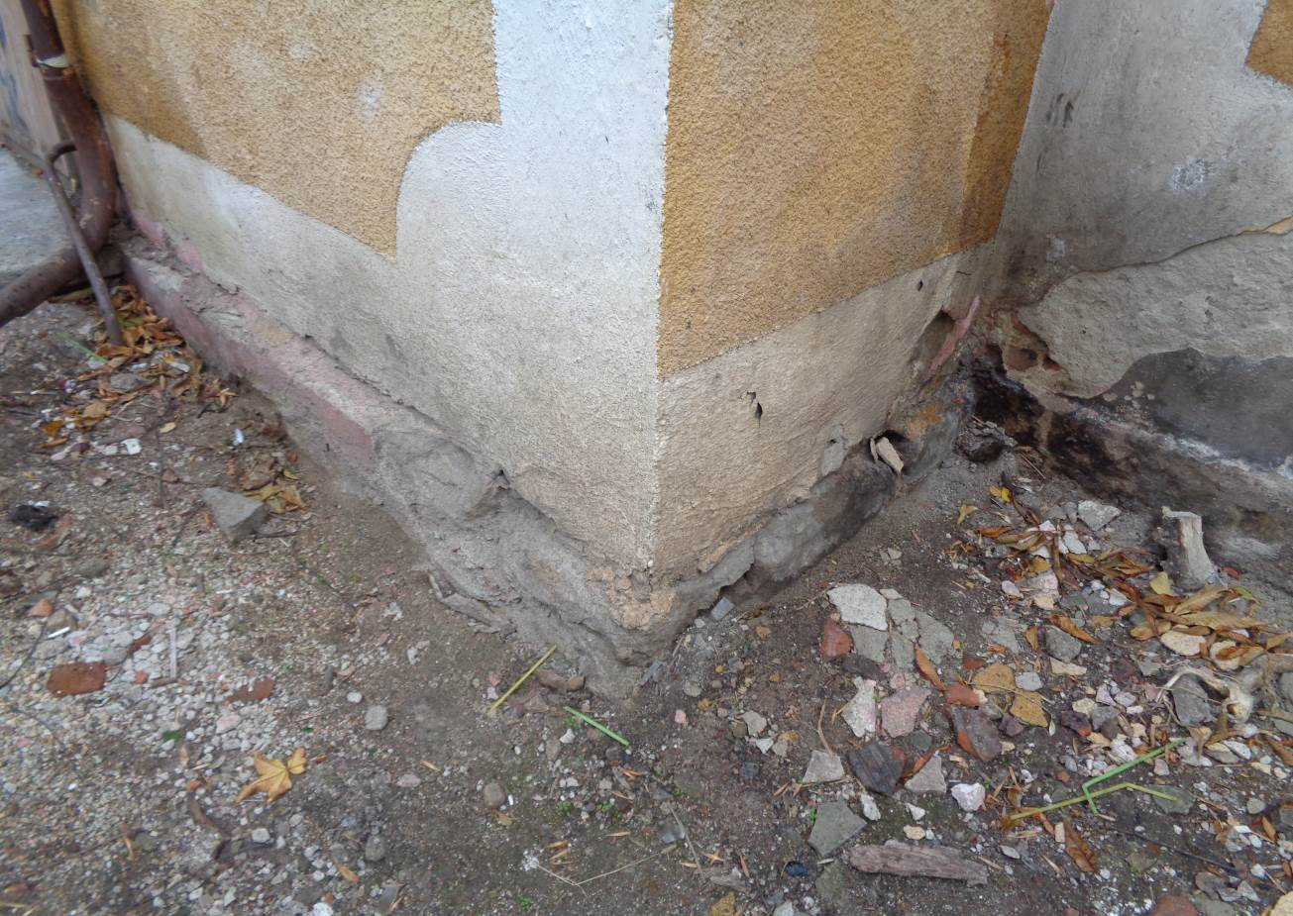

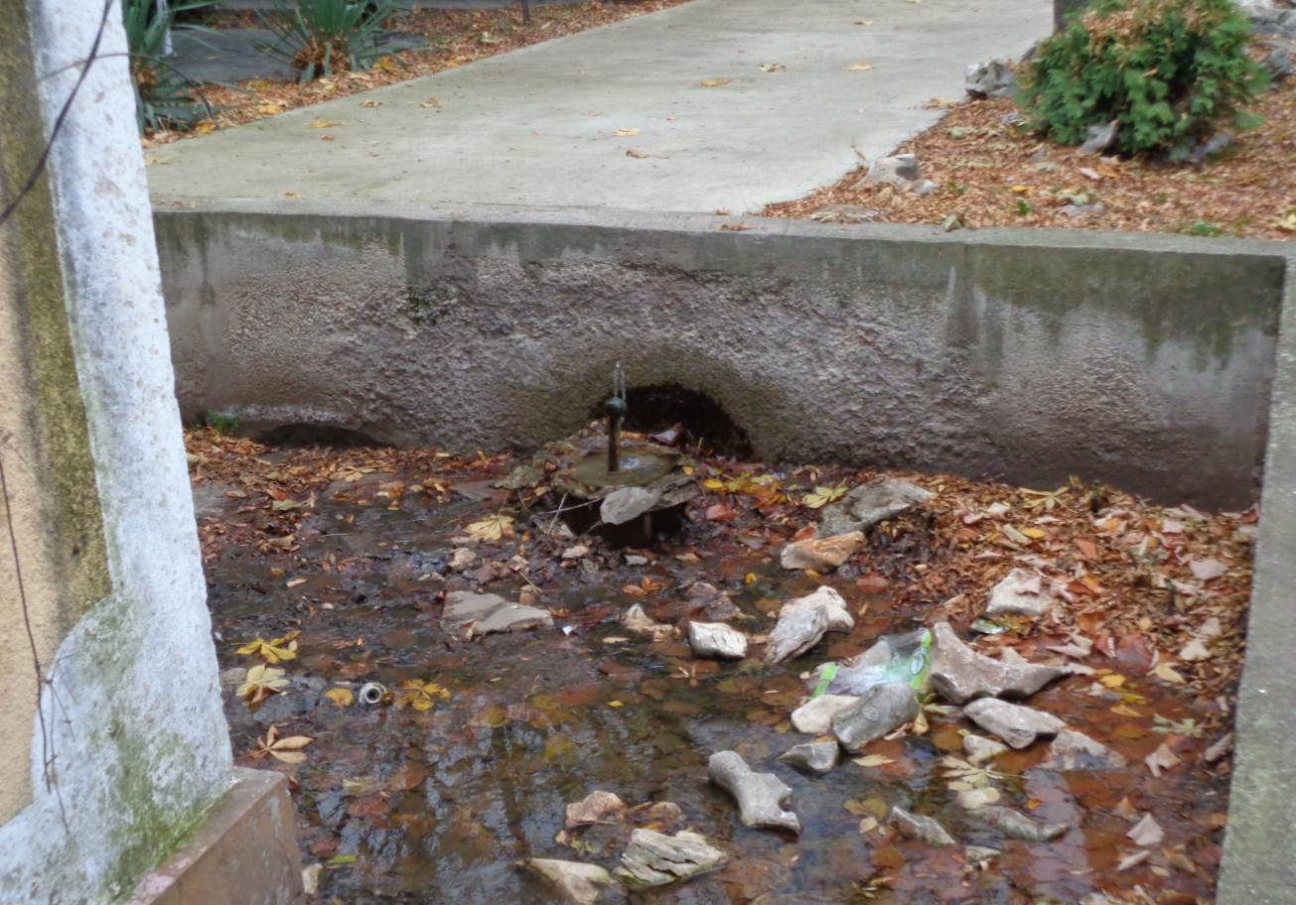
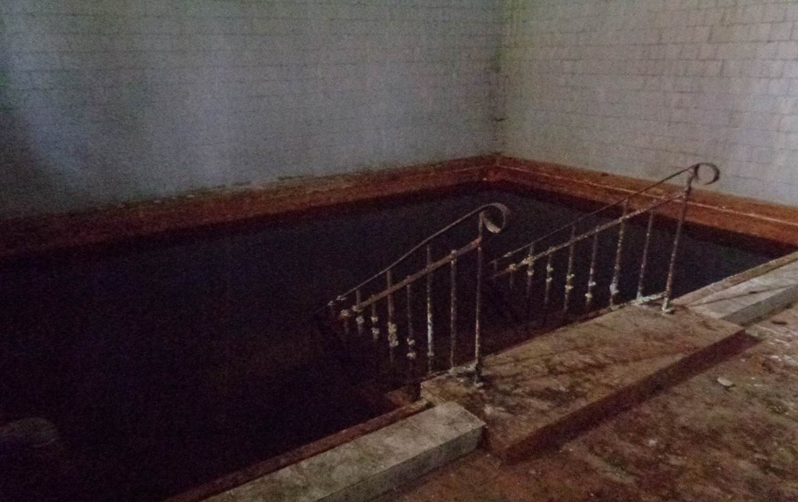
3.2. Тротоари и отводняване около сградата:
Около сградата са изпълнени настилки от тротоарни плочи, бетон или асфалт, а в някои участъци не са положени такива. На места настилките са с пукнатини и слягане, което създава условия за проникване на повърхностни води до основите. Необходимо е изпълнението на водоплътни тротоари около сградата по целия периметър.
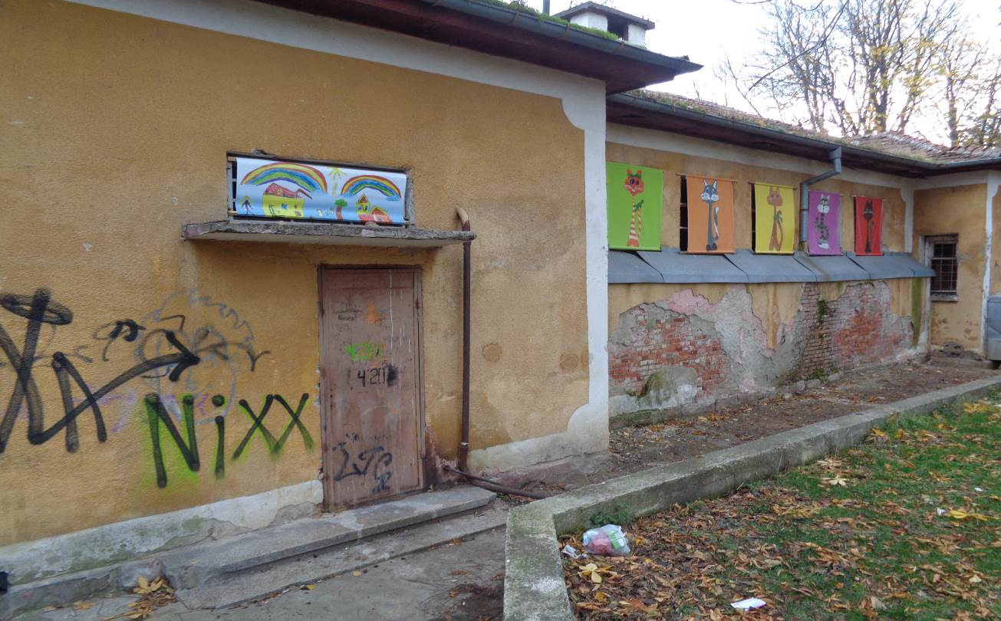
3.3. Подови и покривни конструкции:
Над първи етаж е изпълнена таванска, стоманобетонна плоча с полета, стъпващи на стоманобетонни пояси върху носещи тухлени стени. В участъка над съблекалните е изпълнена симетрично гредоскара с греди в двете посоки при височина на гредите 50 см. Над басейна таванската конструкция представлява цилиндрична черупка с отвор 633 см и дължина 1087 см. Входната козирка е изпълнена с плоча от полета и греди, предаващи товара си на колони с кръгло напречно сечение.
Гредоскарата над съблекалните е без провисване и пукнатини. Същата е с олющена боя от влагата. Сводът над басейна е облицован с керамични плочки, които са запазени.
Входната козирка е с множество течове, с напукана и опадала мазилка в някои участъци. Посочените повреди се дължат на компрометирана хидроизолация над плочата на козирката. Необходимо е изпълнение на нови покривни хидроизолации на входната козирка за да се прекрати мокренето на плочата и армировката в нея. Малката козирка е с обрушен бетон и опадала мазилка. Необходимо е да се възстанови бетоновоте сечение на козирката и се изпълни нова хидроизолация върху нея.

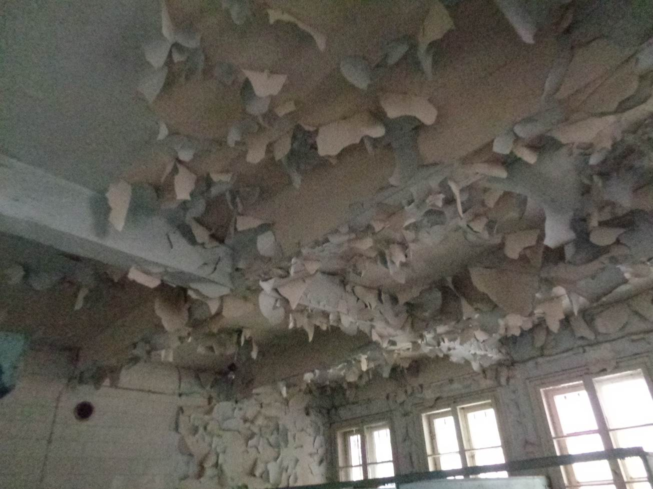
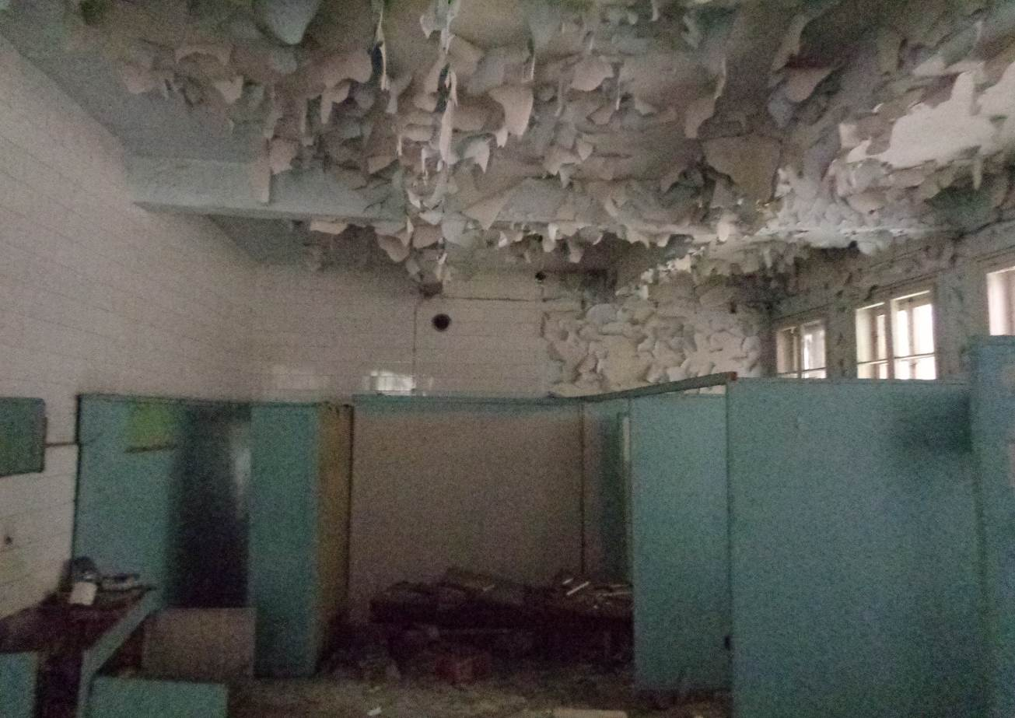

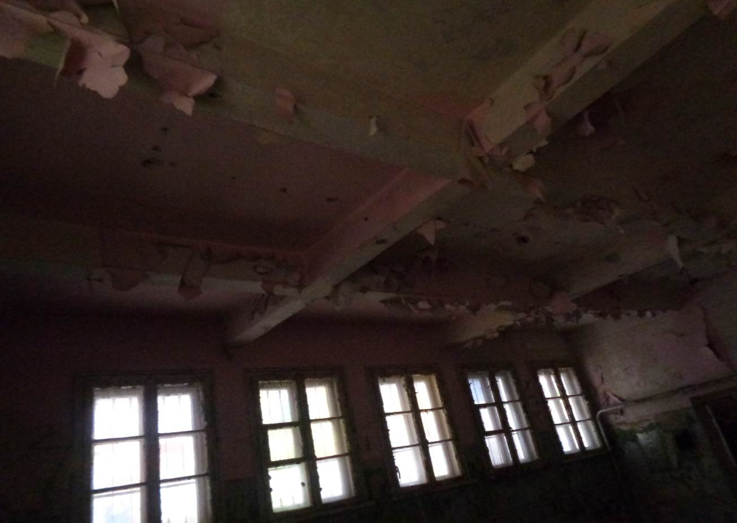
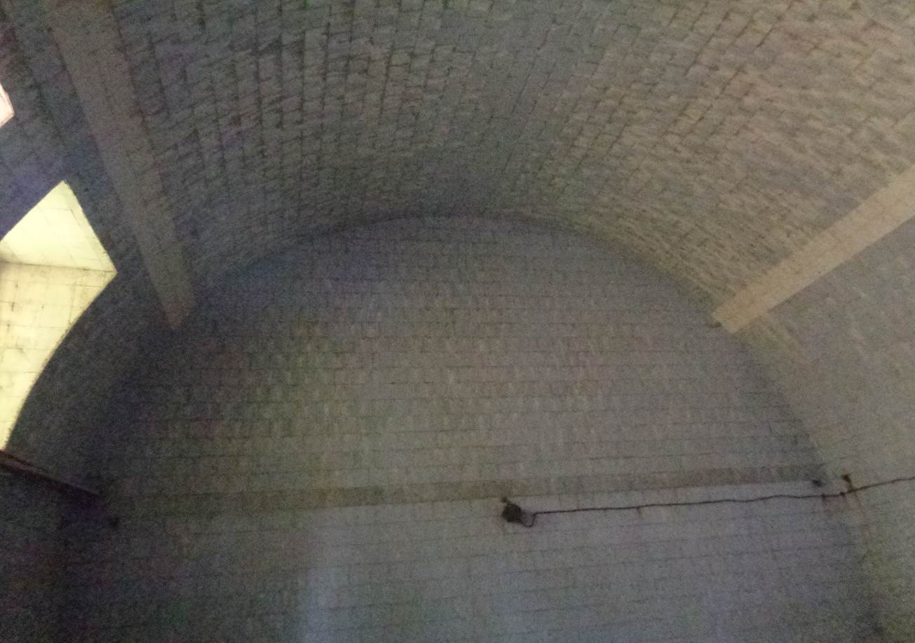

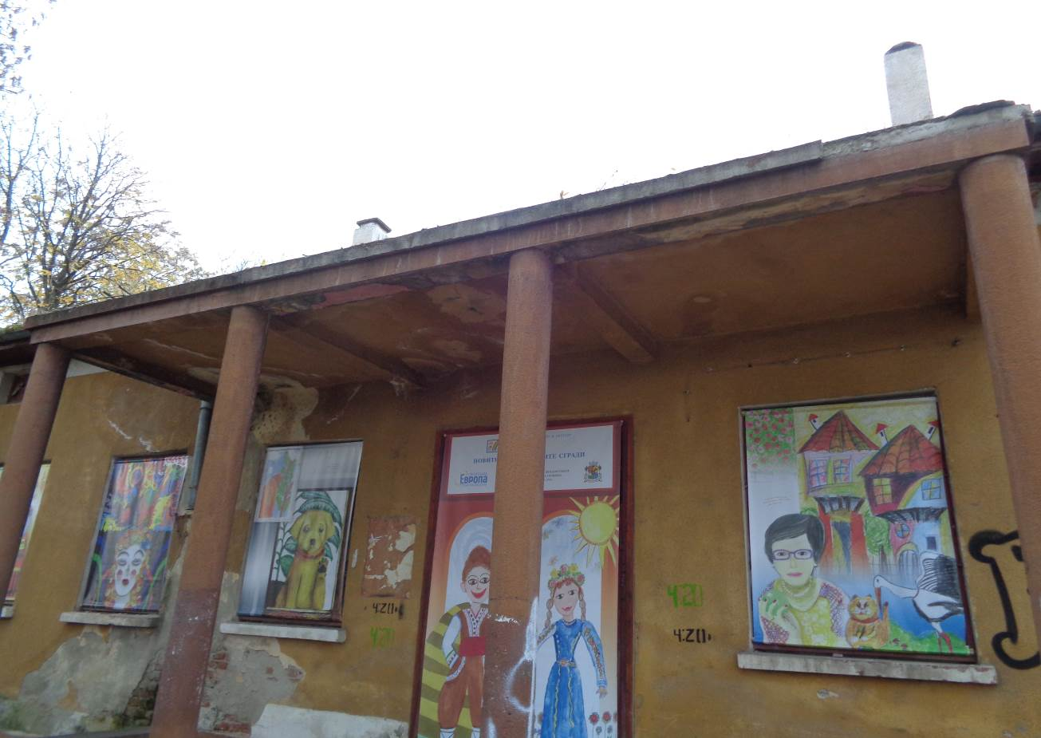
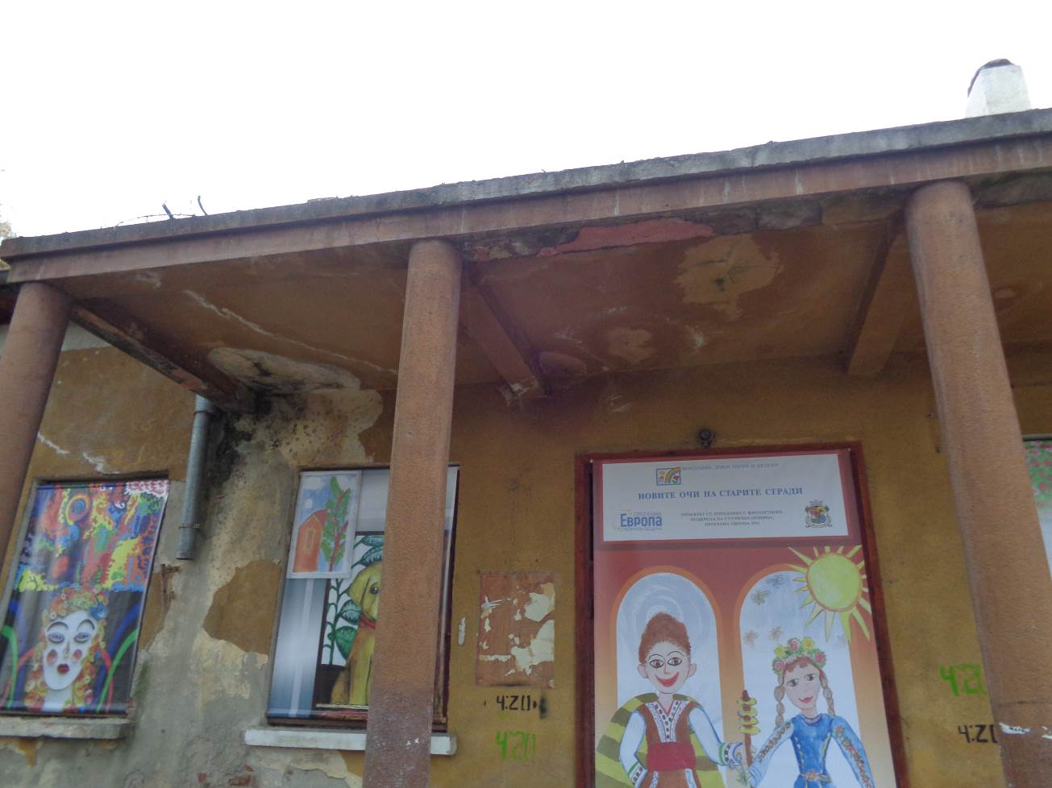

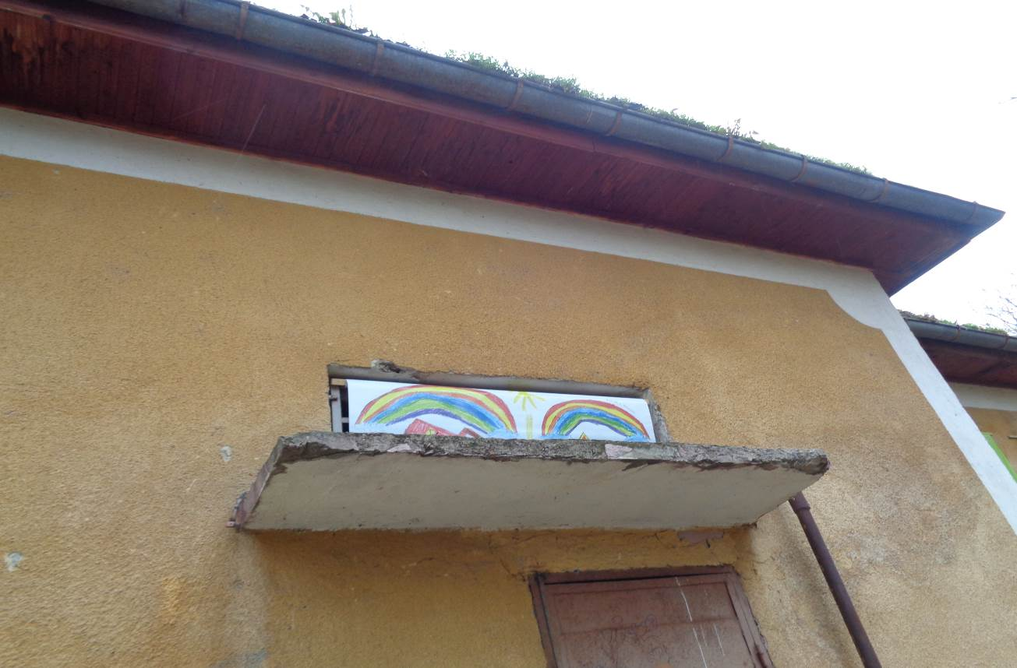
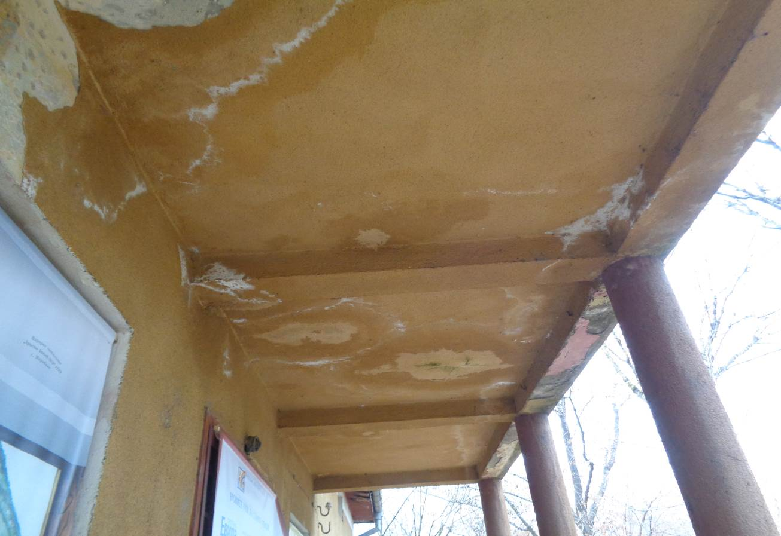

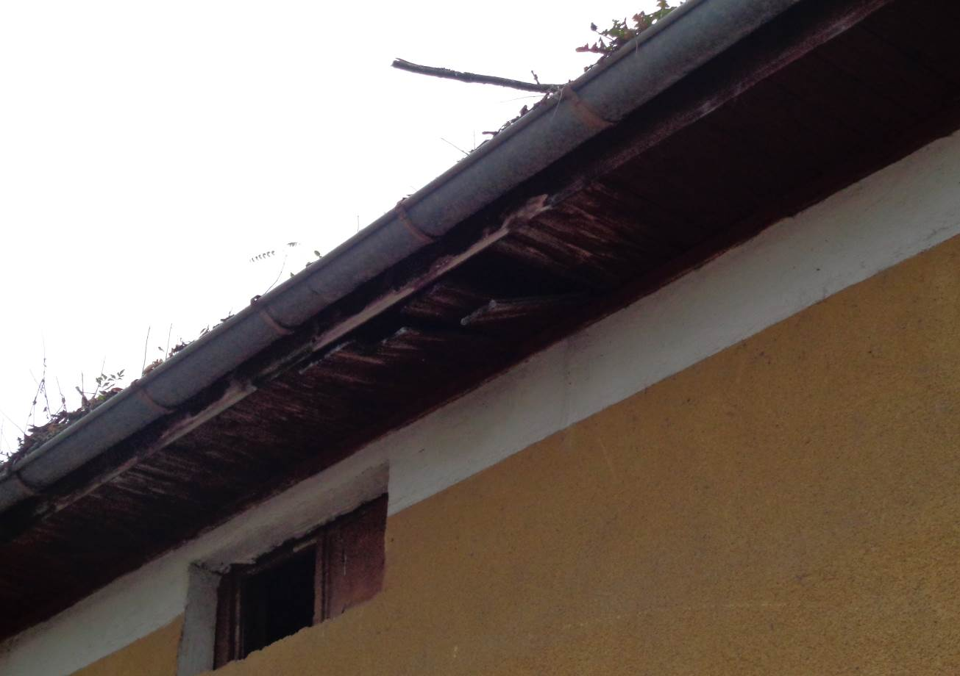

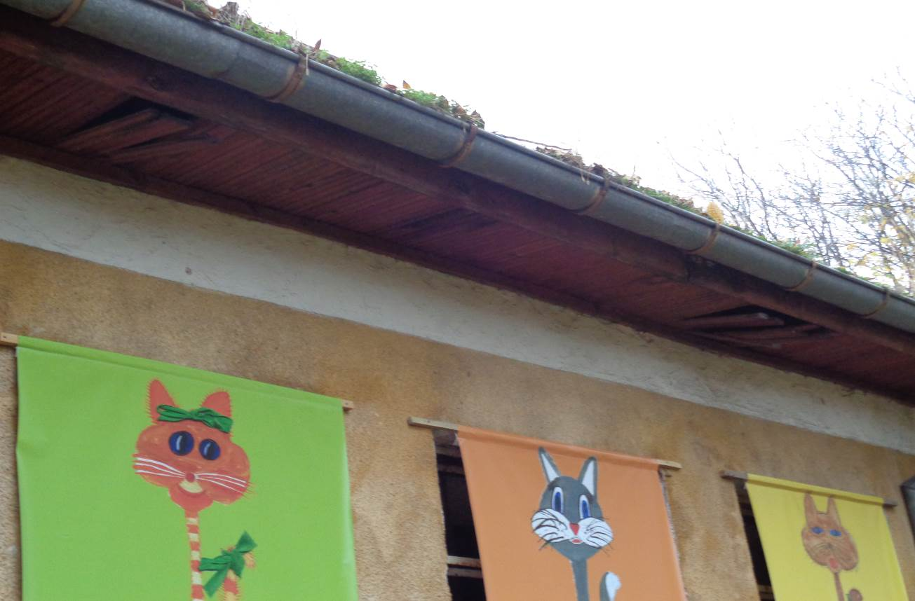

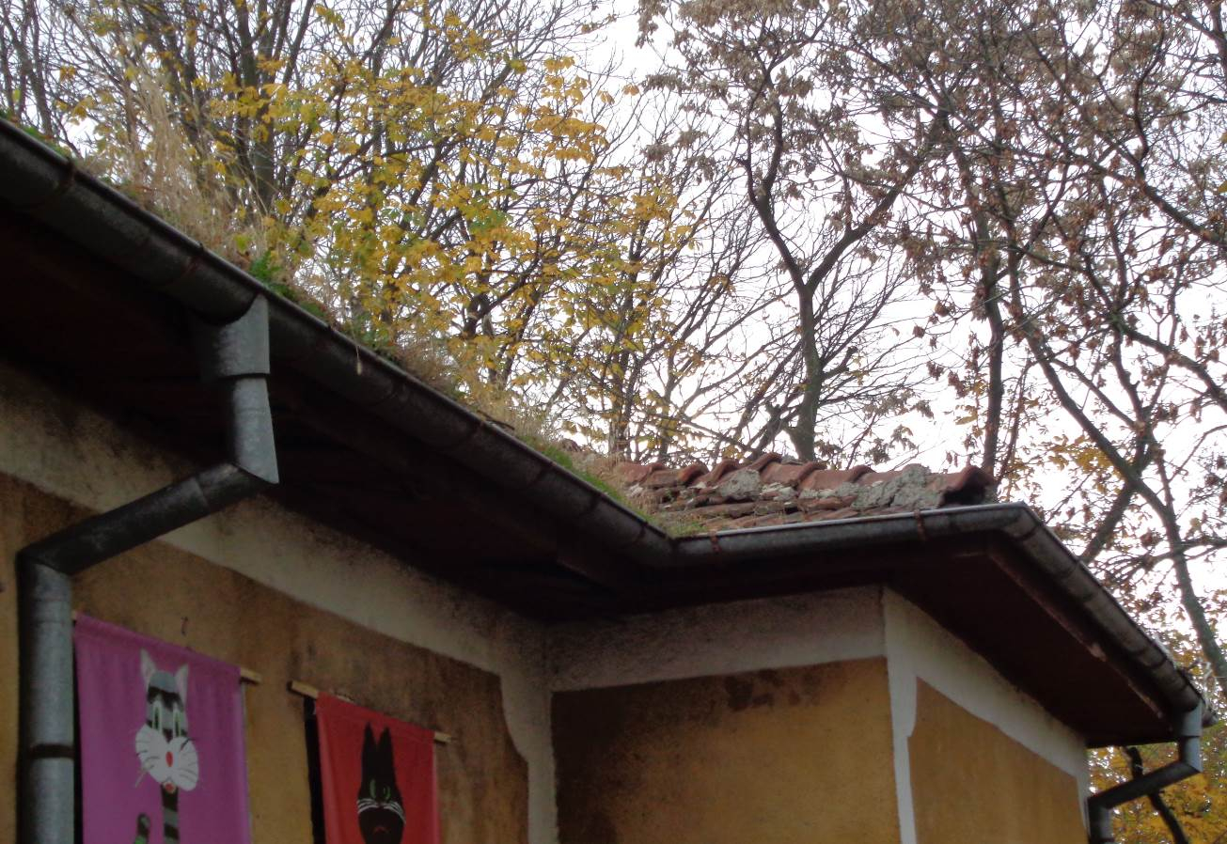

Над таванската плоча (вкл. и над цилиндричния свод) е изпълнена дървена покривна конструкция. Тя е със загнили, провиснали и компрометирани дървени елементи, поради многобройни течове от разместени и спукани керемиди. Дъсчената обшивка на стрехата е изгнила и с опасност от падане на части от нея. Олуците са с прорасла растителност в тях. Необходимо е да се подмени изцяло покривната конструкция с нова, като се запазят местата на предаване на товарите на носещи стени.

3.4. Колони:
Стоманобетонни колони в сградата са изпълнени при входната козирка (кръгли колони) и по някои вътрешни оси. Колоните са без пукнатини и деформации, със запазена носимоспособност.

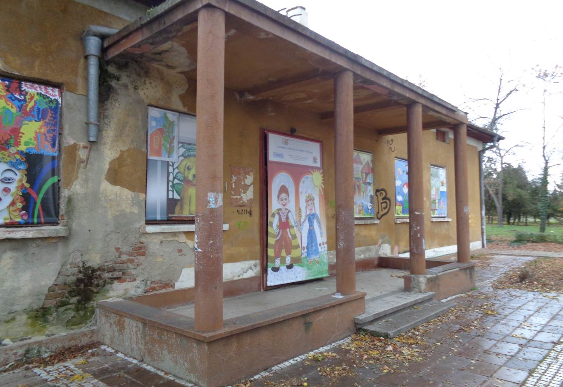

3.5. Тухлени стени:
Тухлените стени са носещи с дебелина 25 см, 38 см и 50 см и са изпълнени от плътни единични тухли. Преградните стени са с дебелина 12 см и са неносещи.
По фасадите са наблюдават множество течове по тухлените стени и зони с опадала мазилка. Такива зони има под прекъснатите водосточни тръби, където тухлените зидове са подложени на мокрене, като същите са покрити на
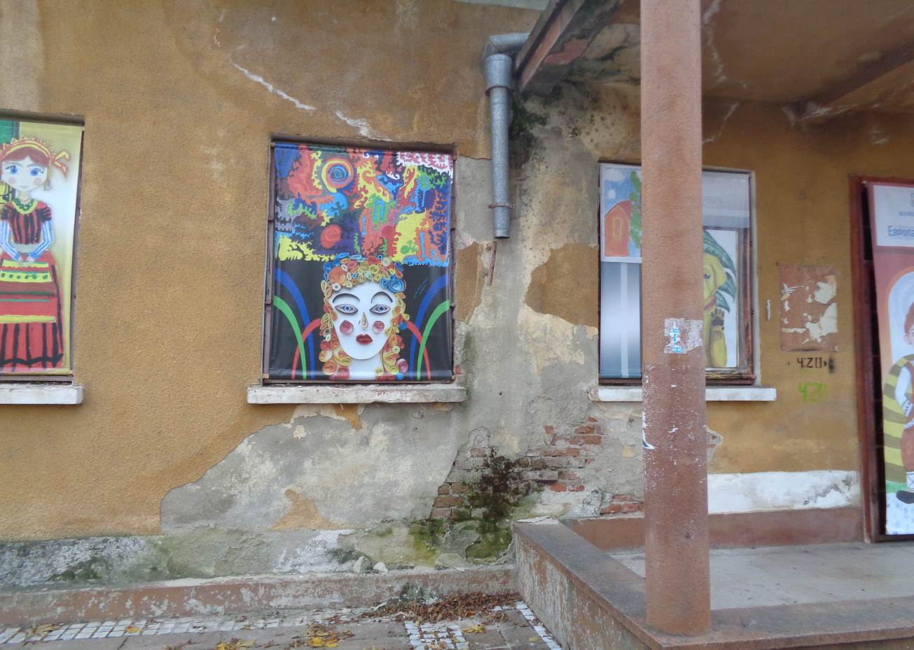

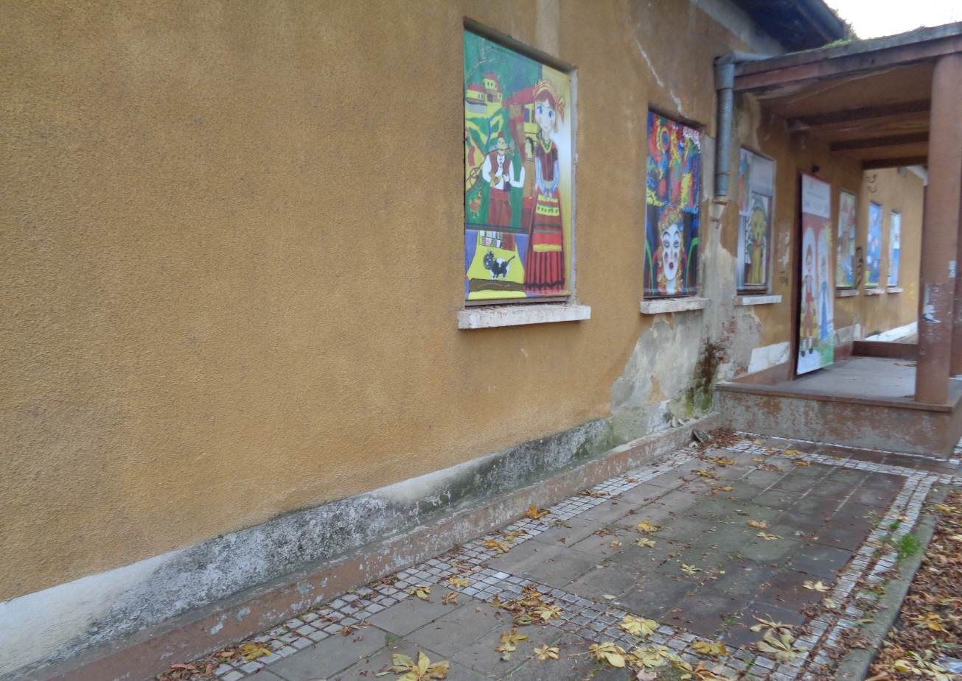
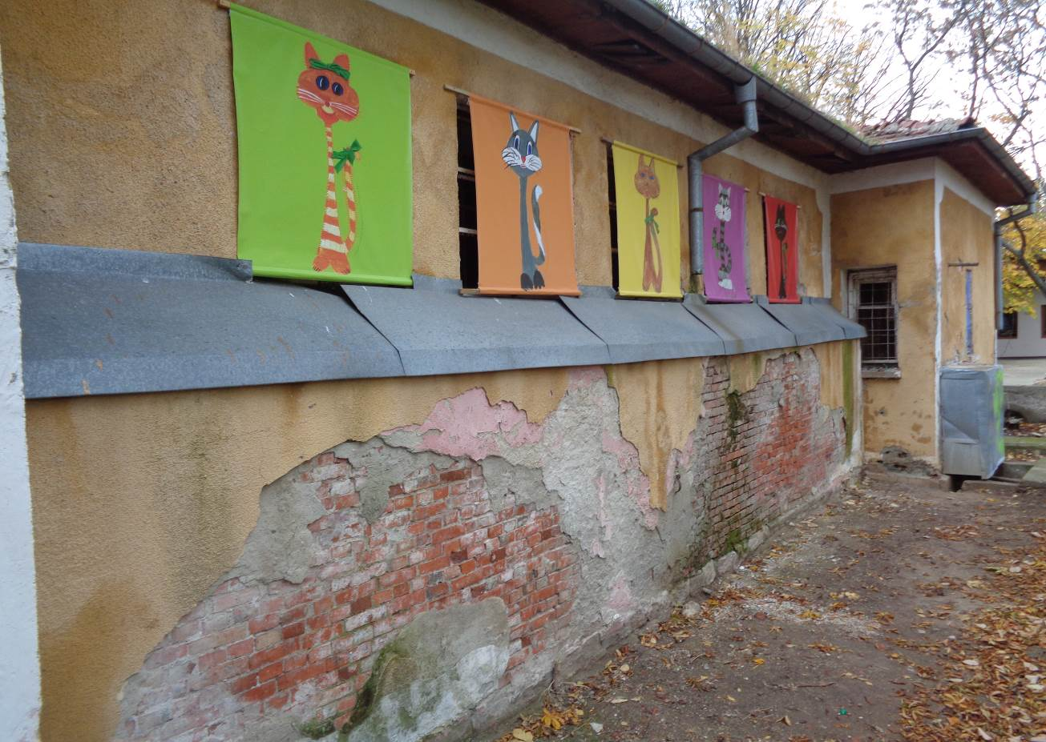

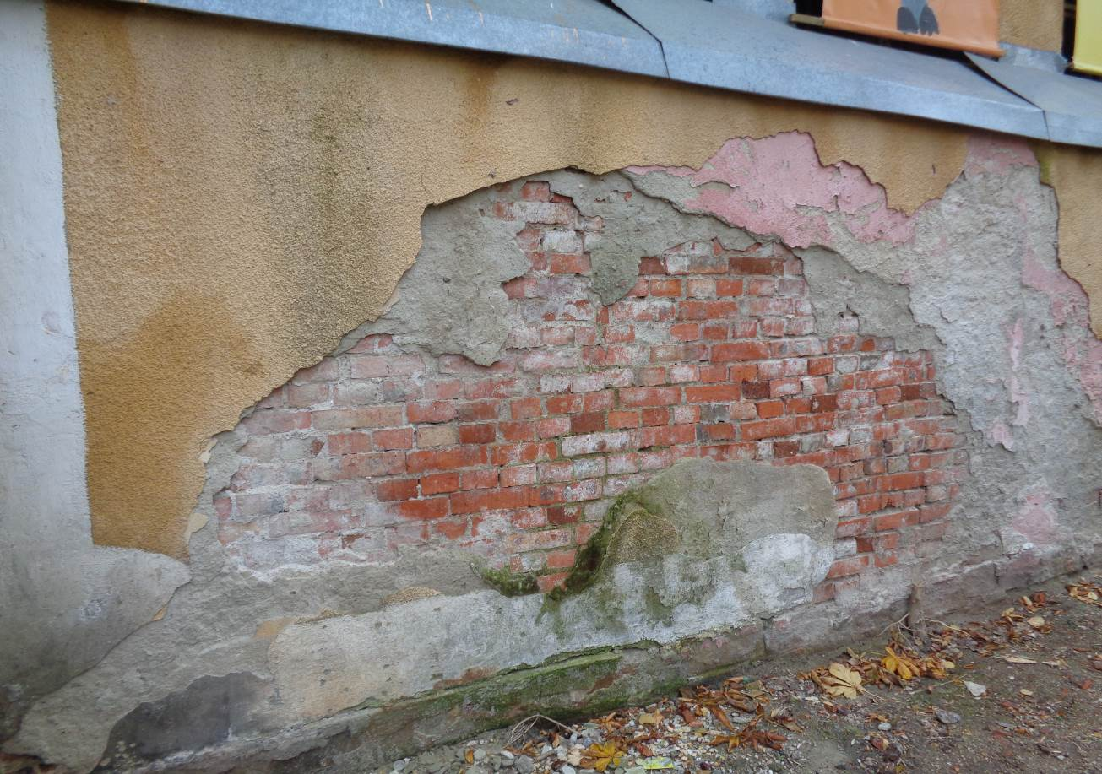
места с мъх. Теч има и от стрехите в горния край на тухлените стени. Опадала мазилка има по фасадата от северозапад - от ламаринената обшивка при намаляване дебелината на тухлената стена. Необходим е ремонт на покрива, водосточните тръби, ламаринените обшивки и възстановяване на мазилки по фасади с цел прекратяване на течовете по фасадни стени.
Тухлените стени в сградата са без пукнатини и слягания. Необходимо е да се извършат посочените ремонти, за да се предотврати намаляване носещата способност на тухлените зидове.

4.0. Основни изводи и заключение за състоянието на носещата конструкция:
Сградата на Общинската баня в кв. Кумарица, гр. Нови Искър е едноетажна, без сутерен, построена около 1950 г. Носещата конструкция е монолитна с носещи тухлени стени и стоманобетонна таванска плоча. Носещите тухлени стени са с дебелина 25 см, 38 см и 50 см, необрамчени с колони. Стоманобетонната плоча на кота +3,80 се състои от полета, предаващи товара си на тухлените стени чрез стоманобетонни пояси. В таванската плоча има две зони, изпълнени с гредоскара, а също и цилиндрична, стоманобетонна черупка над басейна. Входната козирка е с конструкция с полета и греди, предаващи товара си на колони. Сградата е фундирана на ивични фундаменти от каменна зидария под носещи тухлени стени.
Сградата на Общинска баня в м. Кумарица, гр. Нови Искър има положителна оценка за сеизмична осигуреност, съгласно Чл. 6, ал. 2-3 от „Наредба №2 за проектиране на сгради и съоръжения в земетръсни райони“ от януари 2012 г., тъй като строежът съответства на изискванията на нормативните актове, действали към момента на въвеждане на обекта в експлоатация (около 1950 г.); не са установени дефекти в конструкцията на сградите, свързани с нарушаване на проектната носеща способност и коравина, с изключение на дървената покривна конструкция, която трябвада се подмени; не са променени масите по нива; не са извършвани преустройства, засягащи елементи от носещата конструкция; настъпилите промени в характеристиките на бетона и армировката, повреди от корозия и стареене отговарят на изискването за относителна неизменяемост (с не повече от 5%) на носещата способност, коравина и дуктилност на конструкцията. Съгласно Чл.5 от цитираната по-горе Наредба, в сградата се разрешава да се извършват строителни и монтажни работи, реконструкции и основни ремонти при посочените условия.
На базата на проведените огледи, направените замервания и изчислителни проверки може да се направи следното:
ЗАКЛЮЧЕНИЕ:
Обследваната Общинска сграда – баня, намираща се в м. Кумарица, гр. Нови Искър, СО – район „Нови Искър“, във връзка със съставянето на технически паспорт на същата сграда, се намира в задоволително техническо състояние, като съответства на изискванията по Чл.169, ал.1 на ЗУТ. Сградата е със запазена носимоспособност за вертикални натоварвания. Тя притежава необходимия ресурс да се използва по предназначение, при полагане на необходимите грижи при експлоатация и извършване на ремонтните и укрепителни мероприятия по т.5. Да не се извършват строителни дейности, нарушаващи целостта на конструктивни елементи. Сградата е неосигурена на сеизмични въздействия, тъй като е проектирана и изградена преди 1987 г, съгласно „Допълнителната разпоредба”, §1, т.4 на „Наредба № 2 за проектиране на сгради и съоръжения в земетръсни райони“ от 27 януари 2012 г. и не притежава необходимата коравина за поемане на сеизмично въздействие от IX степен, в какъвто район попада сградата, съгласно посочената по-горе „Наредба № 2“.

5. Предложения на мерки за поддържане и осигуряване на конструкцията:
5.1. Цялостна подмяна на дървена покривна конструкция, поради загниване на същата, при запазване местата на предаване на товарите от дървени колони на носещи тухлени стени.
5.2. Изпълнение на нови олуци и водосточни тръби, поради теч по фасади.
5.3. Ремонт на ламаринени обшивки по северозападна фасада при намаляване дебелината на тухлена стена, поради течове по нея.
5.4. Изпълнение на нови хидроизолации на входна козирка, поради течове по нея. При малката козирка с обрушен бетон – възстановяване на бетоново сечение с предназначени за целта строителни смеси и изпълнение на нови хидроизолации върху нея.
5.5. Необходимо е да се вземат мерки за прекратяване на пълненето на басейна с вода, поради проникване на води от него до основите.
5.6. Необходимо е спиране на водата във външната чешма и течът от нея, поради проникване на води до основите.
5.7. Изпълнение на водоплътни тротоарни настилки около сградата по целия периметър, с цел да се предотврати проникването на повърхностни води до основите на сградата.
Стойността на посочените ремонтно-възстановителни работи по т. 5.1 се определя на 31000 лв. (тридесет и една хиляди лева), като в цената не са включени керемидите. В цената не са включени и ремонтните работи по т.5.2 до т.5.7.
Срок за изпълнение на работите по т.5: декември 2017г.
Всички ремонтно-възстановителни работи да се извършват по одобрени проекти.
Отстраняването на описаните повреди води до подобряване на експлоатационните условия в сградата и по – голяма надеждност на носещата конструкция.
За да може „Общинската сграда – баня“ в кв. Кумарица, гр. Нови Искър да се експлоатира по-дълъг период от време, конструкцията ѝ е необходимо при бъдещи преустройства и реконструкции да се укрепи за устойчивост при сеизмични натоварвания от IX степен, за да отговаря изцяло на действащите към момента нормативни документи и да подобри своята сигурност.

11.2016 г. Съставил:
гр. София /инж. С. Георгиев/

